Julius Manecke

05.09.2023



Lebenslauf

Lebenslauf

# Lebenslauf

|  |  |  |  |
| --- | --- | --- | --- |
| Persönliche Daten: |  | | |
| Vor- und Zuname: | Julius Manecke | | |
| Anschrift: | Bismarkerstr. 34, 39628 Bismark OT Kläden | | |
| Geburtsdatum und -ort: | 05.01.1994 in Stendal | | |
|  |  | |
| Ausbildung: |  |  | |
| 2000 – 2004 |  | Grundschule Schinne | |
| 2004 – 2013 |  | Winckelmann-Gymnasium Stendal, Abitur (ø =2,8) | |
| 2013 – 2019      Ab Okt.2022  Berufserfahrung:    Jugendzeit - heute  April 2019 –  Dezember 2020  Januar 2022 –  August 2022 |  | Ernst-Moritz-Arndt-Universität Greifswald: (11 Semester) Lehramt (Gymnasium): Geschichte, Geographie, Philosophie; ohne Abschluss    Mediadesign Hochschule Berlin, Game Design (Bachelor of Science), in Ausbildung  Arbeit im familieneigenen Baugeschäft, in den Ferien, als Bauarbeiter – Arbeit an schweren Maschinen, Pflaster-, Beton-, und Tragearbeiten.  Kundenbetreuung in Call & Work (inbound) für die Deutsche Telekom AG im Bereich der kleinen und mittleren Geschäftskunden (Recherchearbeit, Stammdatenpflege, Problemlösung, Deeskalation, Produktberatung und Verkauf) – angestellt über die Office People Personalmanagement GmbH bei der Majorel Stralsund GmbH  Seit dem 01.07.2020 direkt bei der Majorel Stralsund GmbH angestellt gewesen. Zudem als gewählter Teamsprecher tätig gewesen.    Öffentlichkeitsarbeit für den NABU bei der Wesser GmbH. Dazu gehören Aufklärungsarbeit, Mitgliedergewinnung, Festsetzung von Spendenbeiträgen, Stammdatenpflege und allgemein das Arbeiten mit allen Sorten von Menschen, deren Sorgen und Überzeugungen. | |
| Praktika: |  |  | |
| 2016 |  | Vierwöchiges Schulpraktikum am Winckelmann-Gymnasium  Stendal | |
| 2017; 2018 |  | Semesterbegleitende Universitätsprojekte an Schulen zur Selbstständigkeitsentwicklung von Schülerinnen und Schülern und zum Thema Cybermobbing | |
|  |  |  | |
| Hobbys/ besondere  Freizeitaktivitäten: | * 10 Jahre Schiedsrichter des DFB * Lesen (Fachliteratur/ Fantasyromane) * Schreiben eigener Texte * Gaming / Spielen in einem unprofessionellen E-Sport Team im Videospiel „Heroes of the Storm“   + Gewinn verschiedener Divisionen und Grandfinals bei der E-Sport Plattform Heroeslounge mit meinen Teams * Spiele- und Spielweltentwicklung * Schreiben eigener Pen and Paper bzw. Dungeons & Dragons Spielwelten und Regelwerke   + Leiten eigener Kampagnen | |
| Wissenschaftliche |  | |
| Bemühungen: | Diverse fachwissenschaftliche Arbeiten in den Bereichen Geschichte, Geographie und Erziehungswissenschaften: | |

*Geschichte:*

* Selbstdarstellung des Augustus als princeps in den res gestae
* Cluny – das Licht der Welt
* Die Zisterzienser und ihre Rolle bei der Gründung der Stadt Greifswald
* Die Gottorfer Frage
* Preußens Verwicklungen im Großen Nordischen Krieg
* Otto von Bismarck als Diplomat in St. Petersburg

*Geographie:*

* Friedhöfe als Bestandteil von Siedlungsinfrastruktur
* Moore in Mitteleuropa

*Erziehungswissenschaften:*

* Wiener Reformpädagogik
* Die Pädagogik Herbarts

Fremdsprachenkenntnisse: Englisch (Niveau ca. C1); Grundkenntnisse Russisch; fortgeschrittene Kenntnisse Latein

IT-Grundkenntnisse: Unreal Engine, Unity, Godot, Photoshop, Blender, InDesign, After Effects, Premiere Pro, OBS, Microsoft Office

Semesterprojekte: Hopsy Flopsy – androidbasiertes Mobilegame in Gruppenarbeit (10 Beteiligte) <https://hammerbuddies.itch.io/hopsy-flopsy/devlog/576599/game-launch>

zuständig für Background-Programmierung – Player-, Enemy-, Objekt-, Hydration-, Level-, Grid-, und Tweeningprogrammierung

Portfolio und Internetverlinkung: <https://www.linkedin.com/in/julius-manecke-91b77218a/>

Hier finden sich einige Beispiele für meine wissenschaftlichen Arbeiten, Trailer und Semesterprojekte.

Kläden, den 05.09.2022

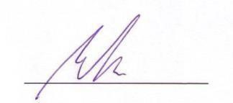

Julius Manecke

Zeugnisse, Prüfungsnoten und Empfehlungen:



Hochschule: Mediadesign Hochschule Berlin

(Angestrebter) Abschluss: Game Design (Bachelor of Science)

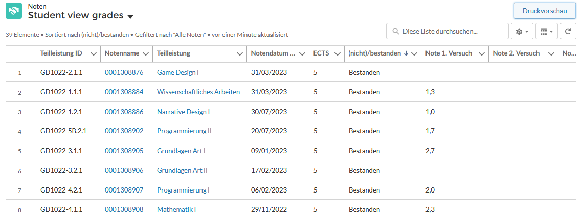

|  |  |  |  |  |
| --- | --- | --- | --- | --- |
| **Bezeichnung** | **Art** | **Benotungsdatum** | **Note** | **Status** |
| Game Design I | Hausarbeit | 31.03.2023 |  | bestanden |
| Narrative Design I | Gruppen - Hausarbeit | 30.07.2023 | 1,0 | bestanden |
| Mathematik I | Klausur | 29.11.2022 | 2,3 | bestanden |
| Programmierung I | Klausur | 06.02.2023 | 2,0 | bestanden |
| Programmierung II | Klausur | 20.07.2023 | 1,7 | bestanden |
| Grundlagen Art I | Hausarbeit | 09.01.2023 | 2,7 | bestanden |
| Grundlagen Art II | Hausarbeit | 17.02.2023 |  | bestanden |
| Wissenschaftliches Arbeiten | Gruppen- Hausarbeit | 31.03.2023 | 1,3 | bestanden |

 Zentrales Prüfungsamt

Rubenowstr. 2c

17489 Greifswald

**Notenspiegel:**

Name des Studierenden: Julius Manecke

(Angestrebter) Abschluss: Lehramt Gymnasium

Hochschule: Universität Greifswald

Bestandene Module:

Geschichte:

|  |  |  |  |  |
| --- | --- | --- | --- | --- |
| **Bezeichnung** | **Art** | **Prüfungsdatum** | **Note** | **Status** |
| Einführung in die  Geschichtswissenschaften | Klausur | 21.02.2014 | 3,3 | bestanden |
| Überblicksmodul - Basismodul | Mündliche Prüfung | 16.02.2015 | 1,3 | bestanden |
| Alte Geschichte | Hausarbeit | 15.07.2015 | 3,3 | bestanden |
| Mittelalterliche Geschichte | Hausarbeit | 28.02.2015 | 3,0 | bestanden |
| Neuere Geschichte | Hausarbeit | 31.08.2017 | 2,0 | bestanden |
| Neueste Geschichte | Hausarbeit | 29.02.2016 | 3,0 | bestanden |
| Regionalgeschichte des Ostseeraums | Mündliche Prüfung | 11.08.2015 | 2,7 | bestanden |
| Schwerpunktmodul-  Regionalgeschichte des Ostseeraums | Mündliche Prüfung | 31.08.2015 | 2,0 | bestanden |
| Fachpraktikum |  | 31.03.2018 |  | bestanden |
| Aufbaumodul Geschichte | Mündliche Prüfung | 13.02.2017 | 2,0 | bestanden |
| Geschichtsdidaktik - Basismodul | Mündliche Prüfung | 07.07.2015 | 2,7 | bestanden |
| Geschichtsdidaktik - Aufbaumodul | Mündliche Prüfung | 30.08.2016 | 3,7 | bestanden |

Geographie:

|  |  |  |  |  |
| --- | --- | --- | --- | --- |
| **Bezeichnung** | **Art** | **Prüfungsdatum** | **Note** | **Status** |
| Kartographie | Klausur | 17.02.2017 | 1,3 | bestanden |
| Allgemeine Humangeographie | Mündliche Prüfung | 31.08.2015 | 2,3 | bestanden |
| Allgemeine Humangeographie | Klausur | 31.08.2015 | 3,7 | bestanden |
| Regionale Geographie | Mündliche Prüfung | 15.07.2016 | 1,7 | bestanden |
| Regionale Geographie | Klausur | 29.07.2016 | 3,7 | bestanden |

Bildungswissenschaften:

|  |  |  |  |  |
| --- | --- | --- | --- | --- |
| **Bezeichnung** | **Art** | **Prüfungsdatum** | **Note** | **Status** |
| Grundfragen von Bildung und Erziehung | Klausur | 22.07.2014 | 3,7 | bestanden |
| Schulpädagogik | Mündliche Prüfung | 31.08.2014 | 2,3 | bestanden |
| Pädagogische Psychologie | Klausur | 11.02.2016 | 3,0 | bestanden |
| Angewandte Schulpädagogik | Hausarbeit | 01.08.2016 | 3,0 | bestanden |
| Sprecherziehung | Mündliche Prüfung | 04.07.2016 | 1,3 | bestanden |

